Karneval
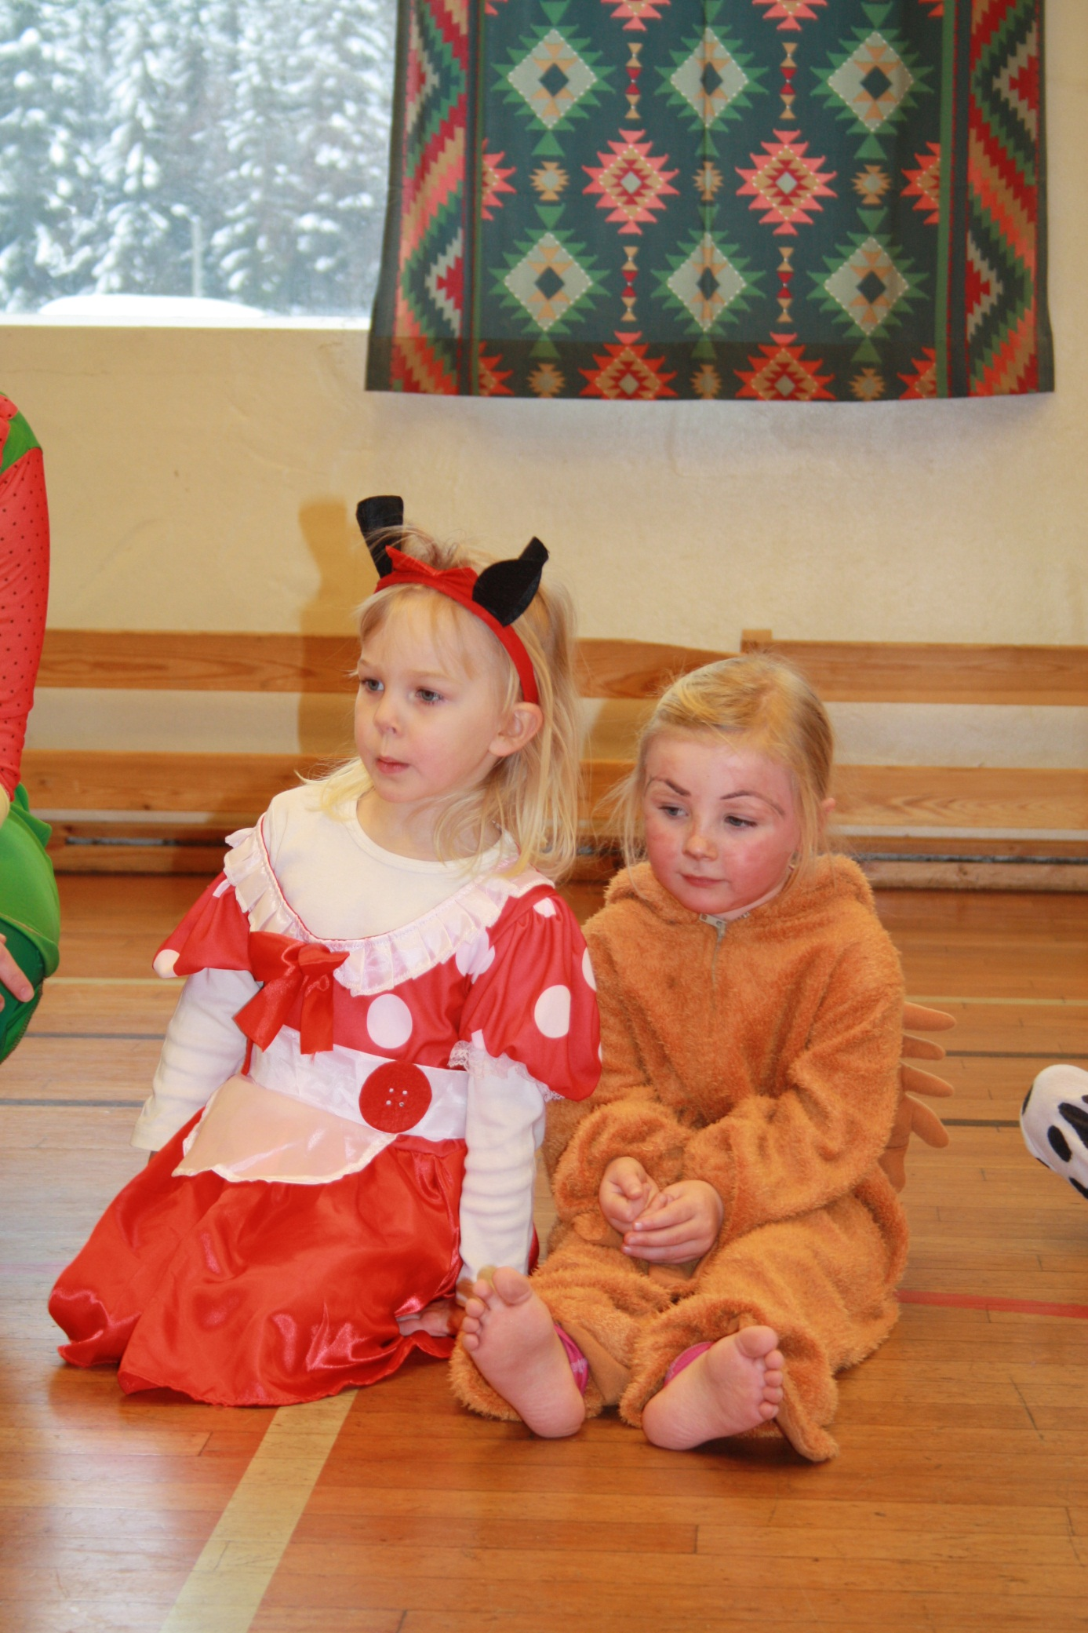
Eira Minni mus og Wilma elg

Når du hører ordet karneval, går kanskje dine tanker til karneval i Rio og samba rytmer? Det er flotte kostymer og lettkledde brasilianske elegante damer man ser for seg. Det er ikke bare der de feirer karneval. Begnadalen barnehage har og en lang tradisjon på dette. Karneval feires nesten over hele verden, spesielt i katolske land. Selv om ikke karnevalsfeiringen har et religiøst innhold, er opprinnelsen religiøs. Februar er en aktuell tid for karneval. Og det er også da vi feirer. I år var det mandag 18. februar vi hadde dekket til fest i gymsalen. Det er ikke bare i Rio de er flinke til å kle seg ut i fine kostymer, men i Begnadalen kan man det og. Det er ingen ting å si på kreativiteten og fantasien. Vi hadde besøk av Superman, oljesjeik, mini mus, pirater, klovner, prinsesser, pippi, dinosaur, menn, politi, cowboy, indianer, leopard, dalmatiner, sjiraff, elg og katt om jeg ikke har glemt noen. De som ønsket fikk tilbud om å sminke seg i fjeset. Vi hadde karneval sangen med dans til, danset som på ett diskotek og vi hadde stol leken. På menyen sto pizza snurrer, saft, is til dessert og intet karneval i barnehagen uten å slå katta ut av sekken. Hva sekken inneholdt? Jo selvfølgelig litt godt.
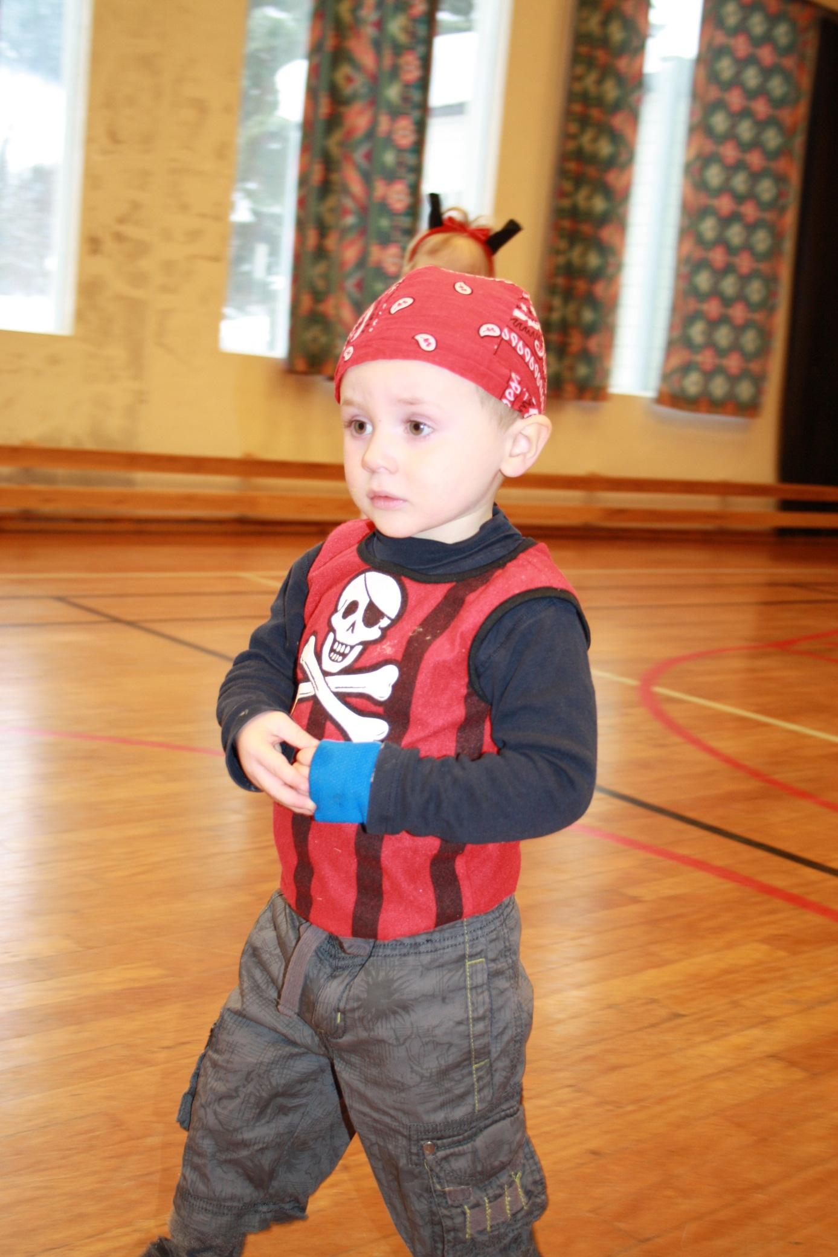
Erik som pirat
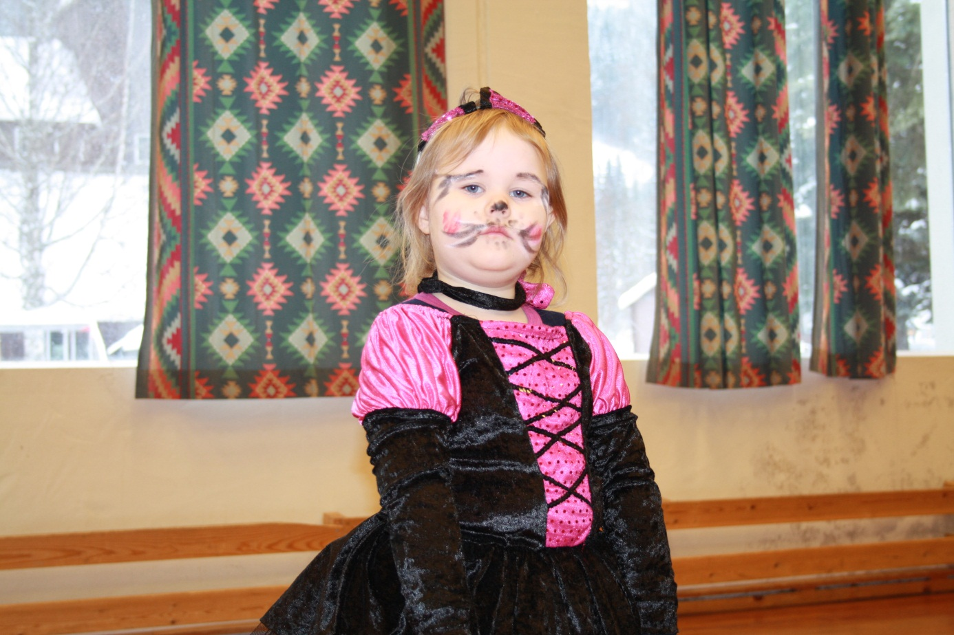
Emma katt
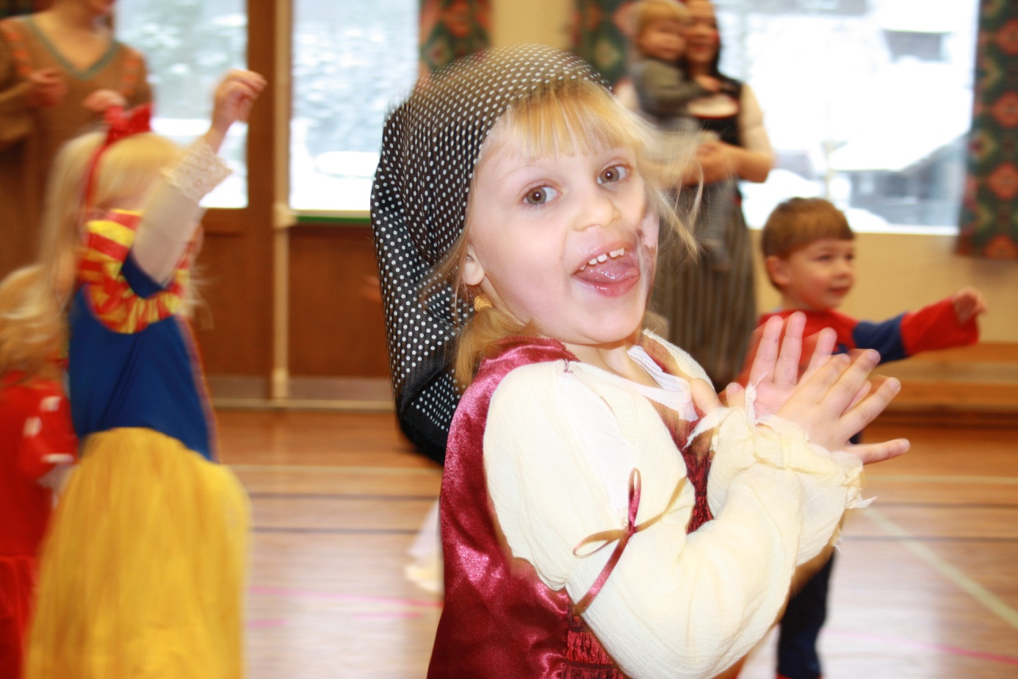
Milla pirat
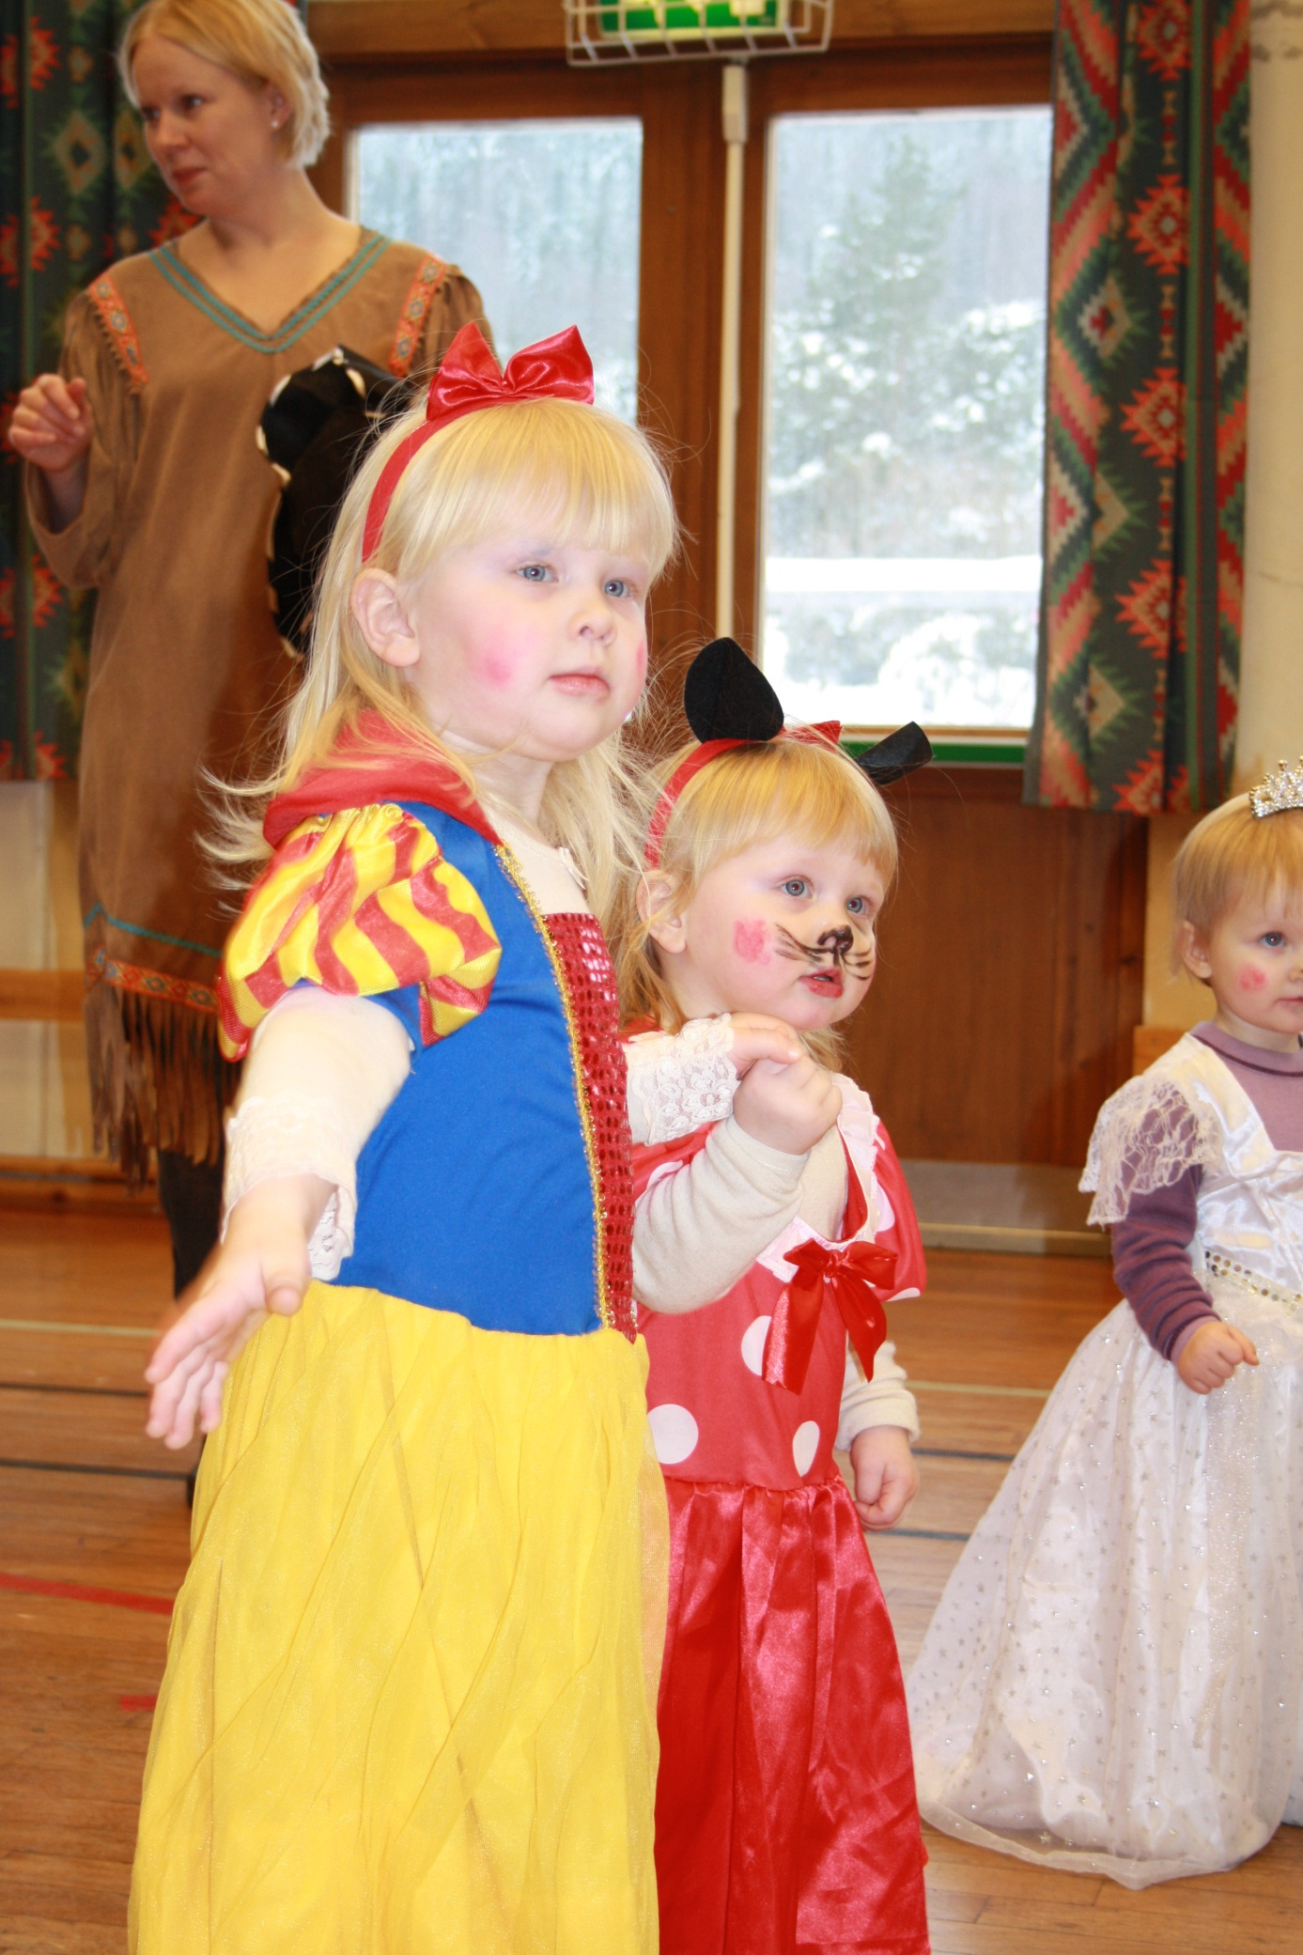
Elvira prinsesse, Klara mus, Sofie prinsesse og Ann Kristin indianer i bakgrunn
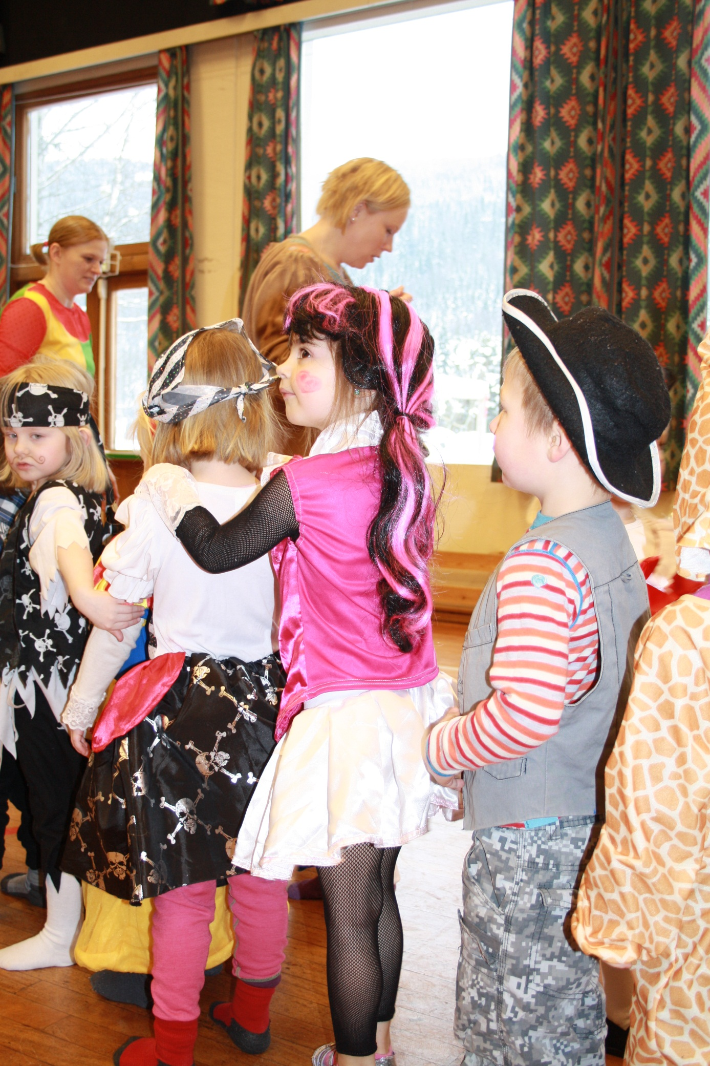
Dansen i full gang
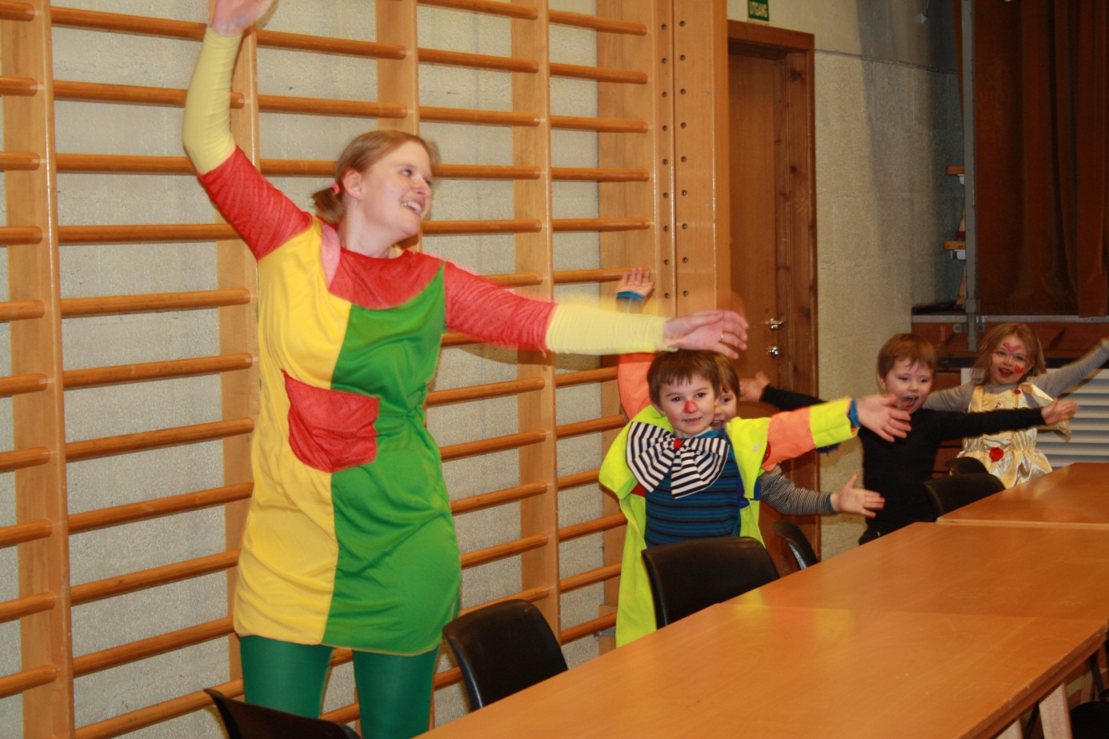
Pippi Inger leder an i dansen, etter kommer Ola klovn, Lars, Knut og Hanne prinsesse
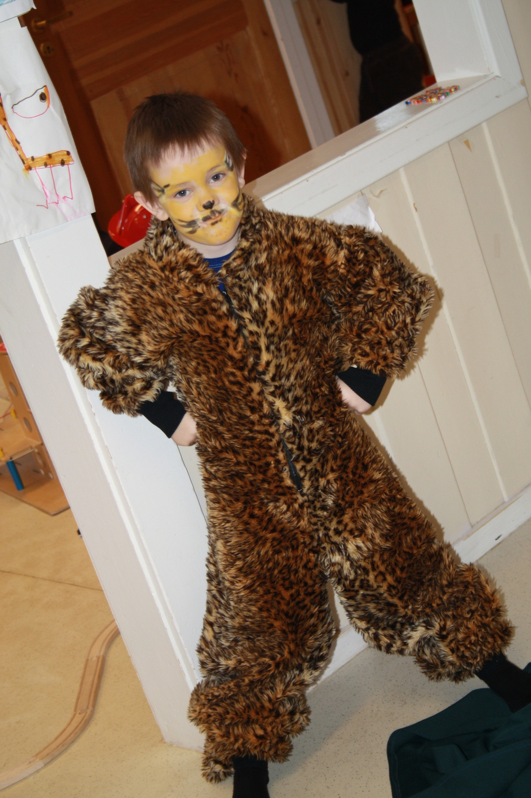
Leopard Harald
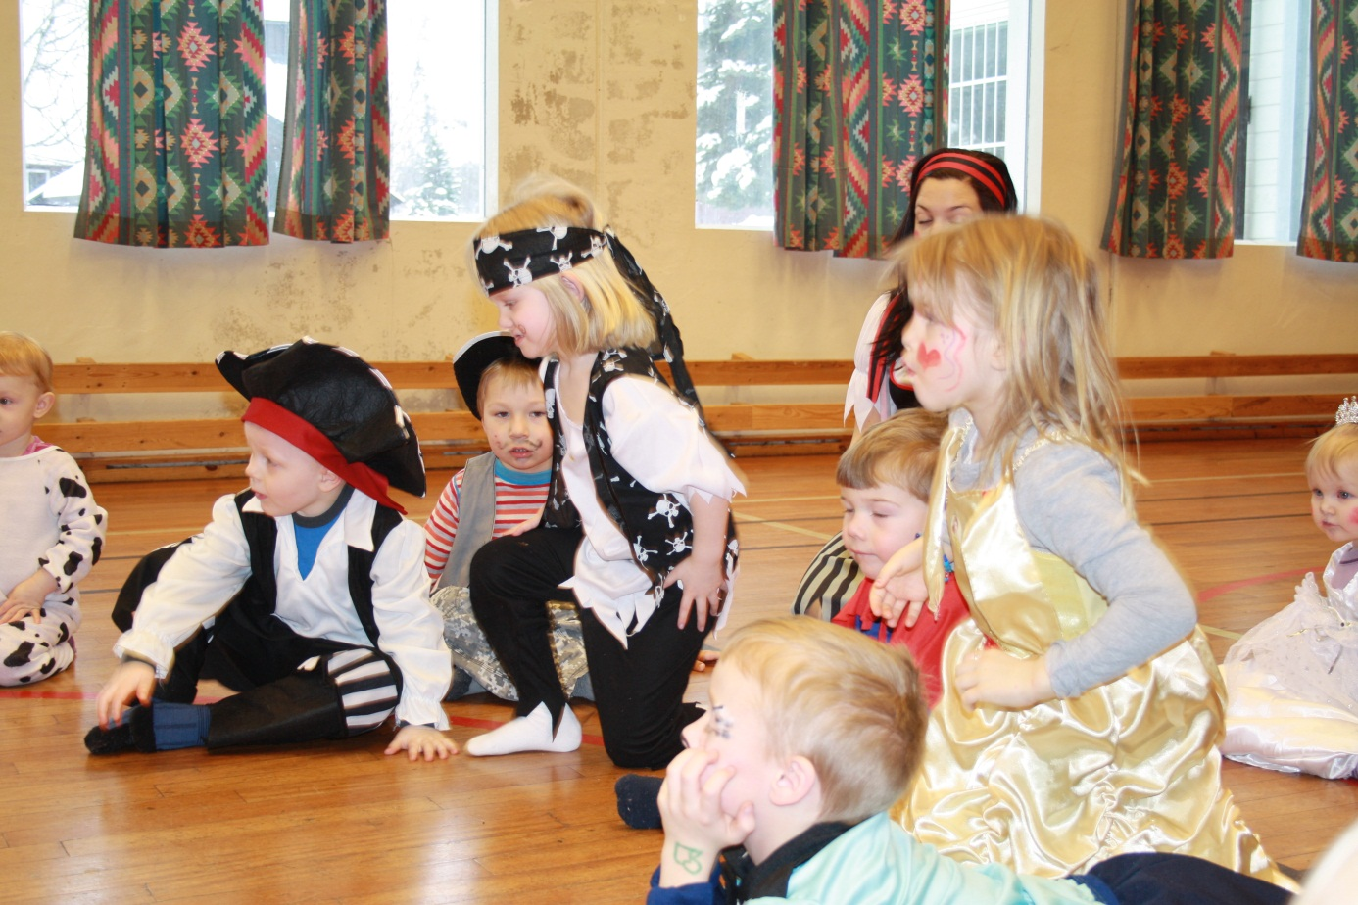
Magnus sjørøver, Vebjørn cowboy, Elinor pirat, Veronika pirat, Jan Olav Supermann, Hanne prinsesse, Vemund politi og i bakgrunn Sofie prinsesse.
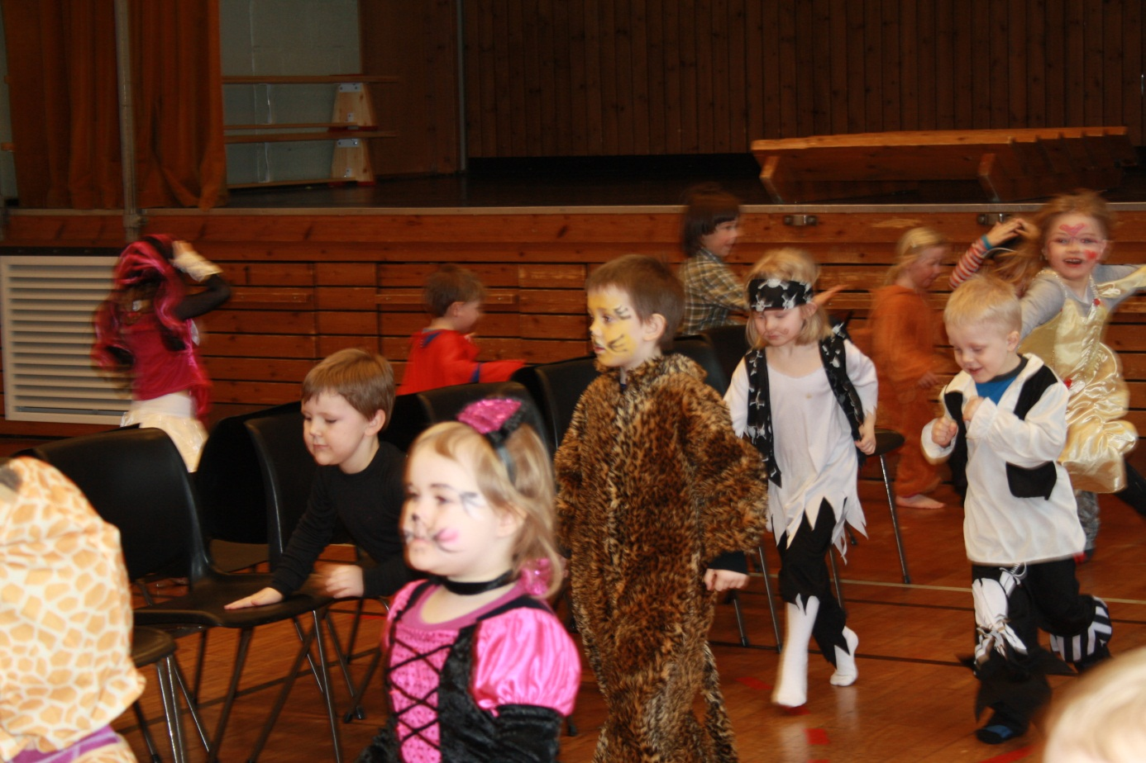
Stol leken l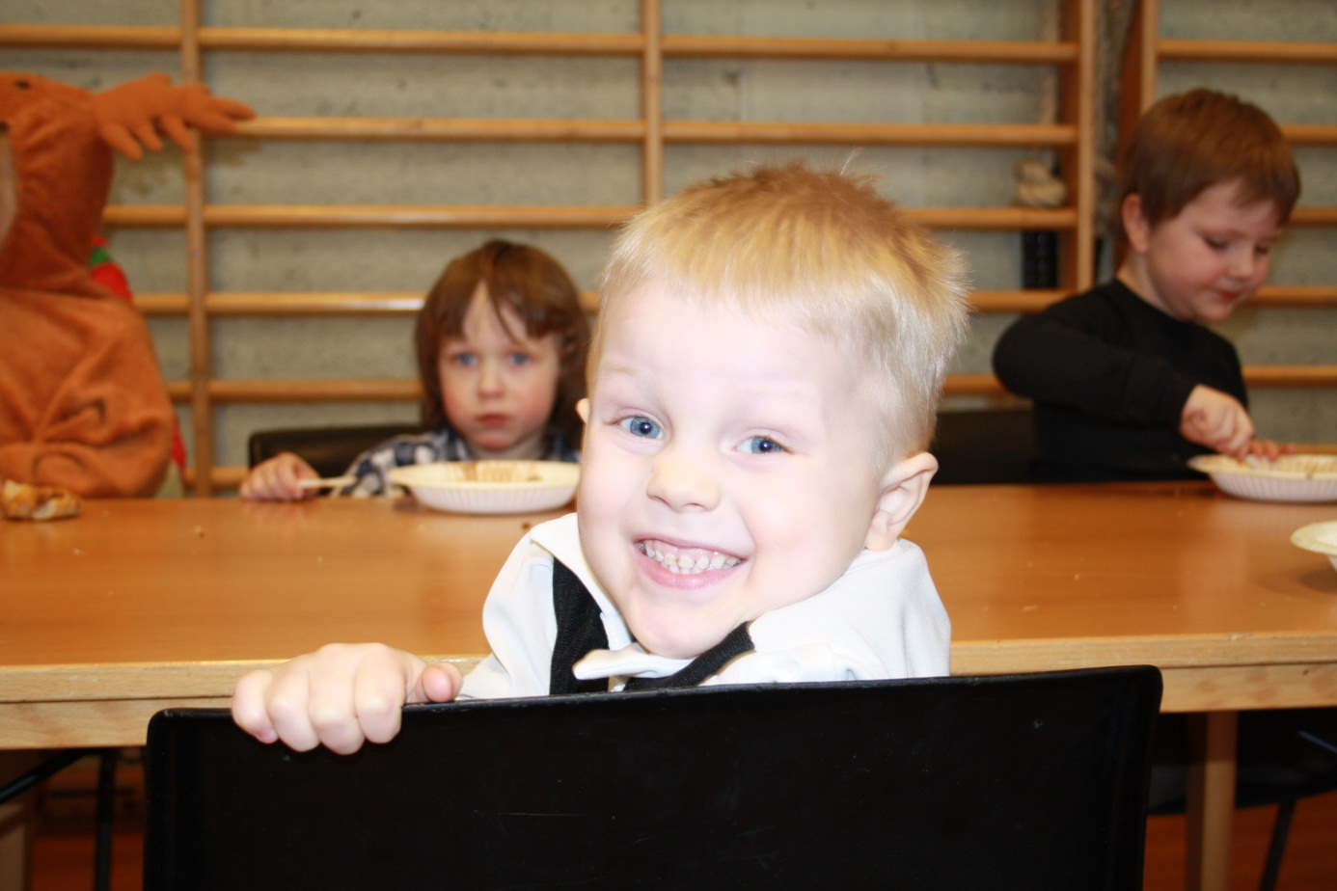
Magnus
M
MMagnus koser seg ved måltidet
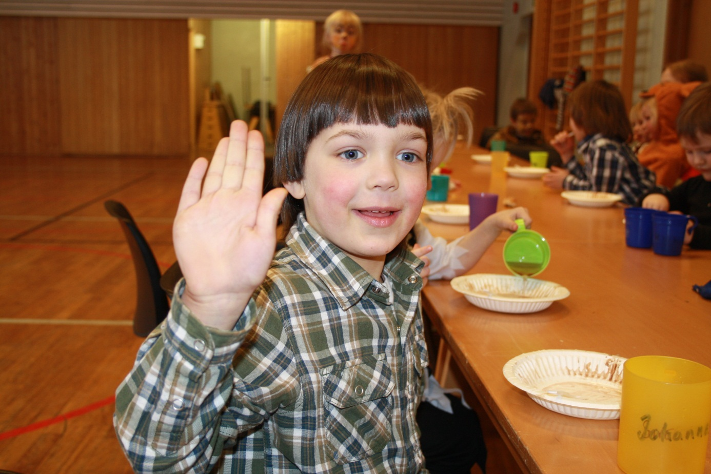

Johannes er fornøyd med maten
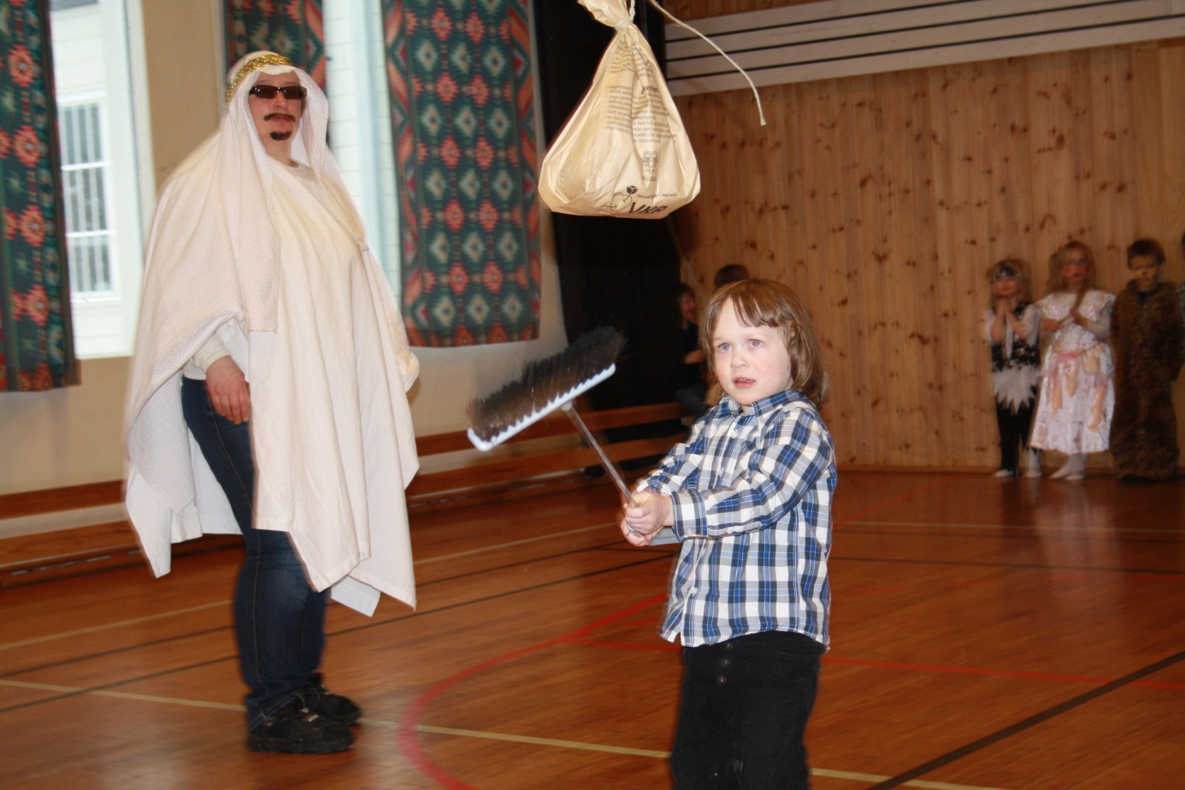
Oljesjeik Kari Anne ser på når Andreas forsøker å slå katta ut av sekken
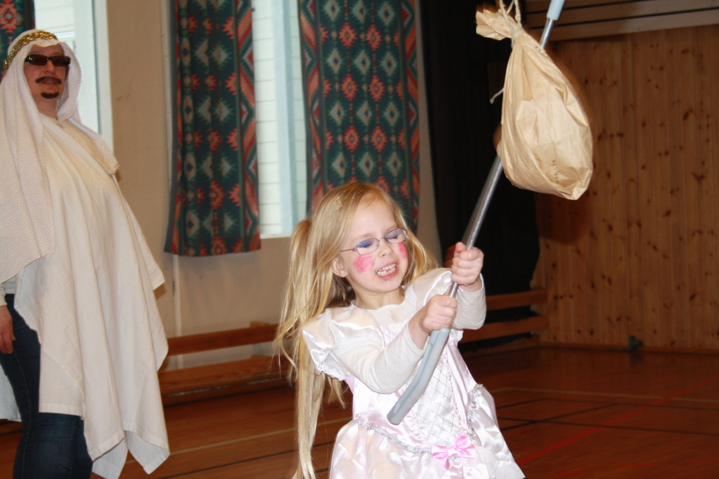
Prinsesse Hermine slår katta ut av sekken
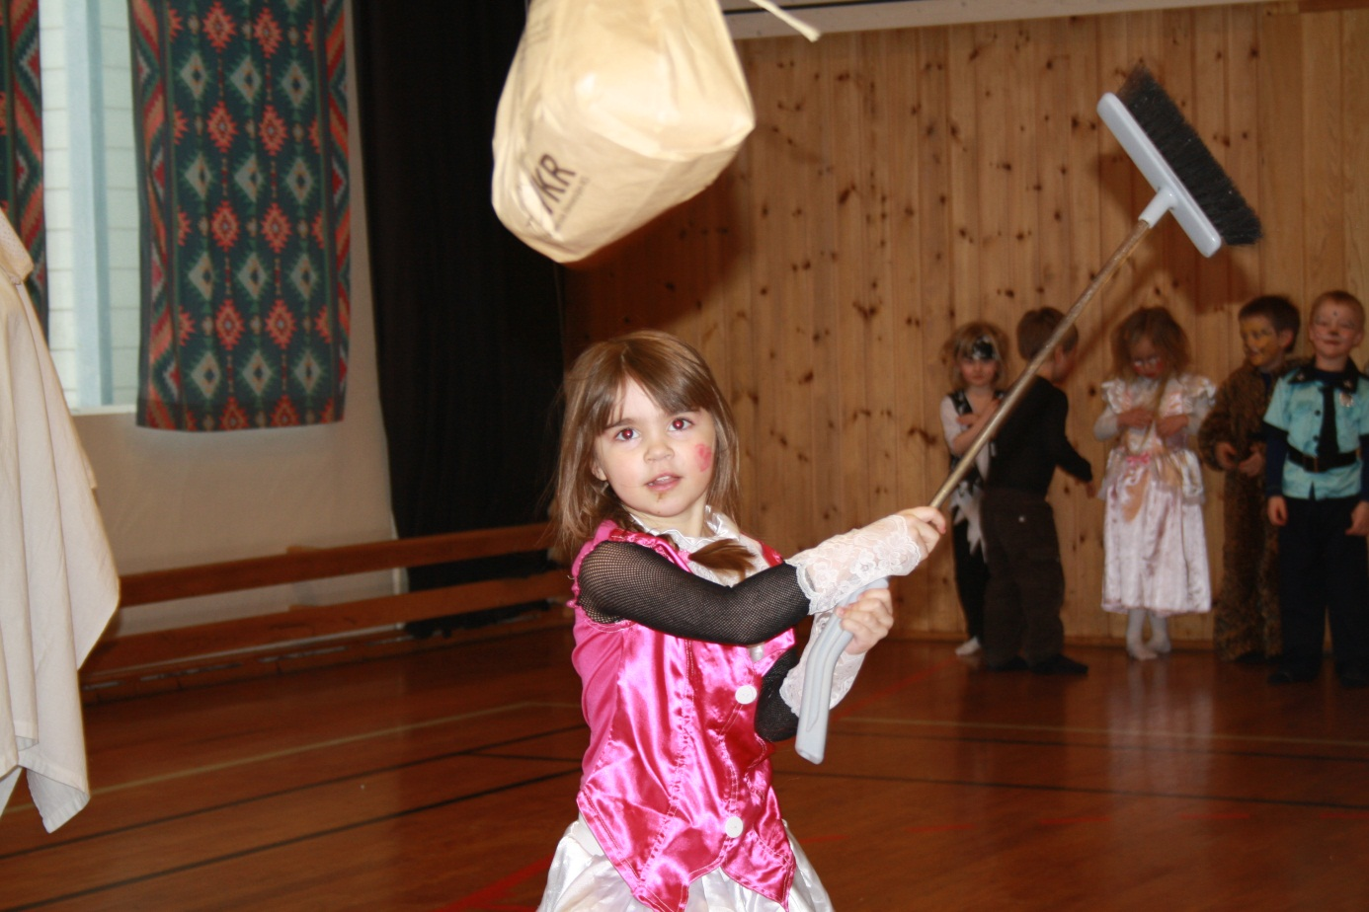
Ronja forsøker å slå katta ut av sekken

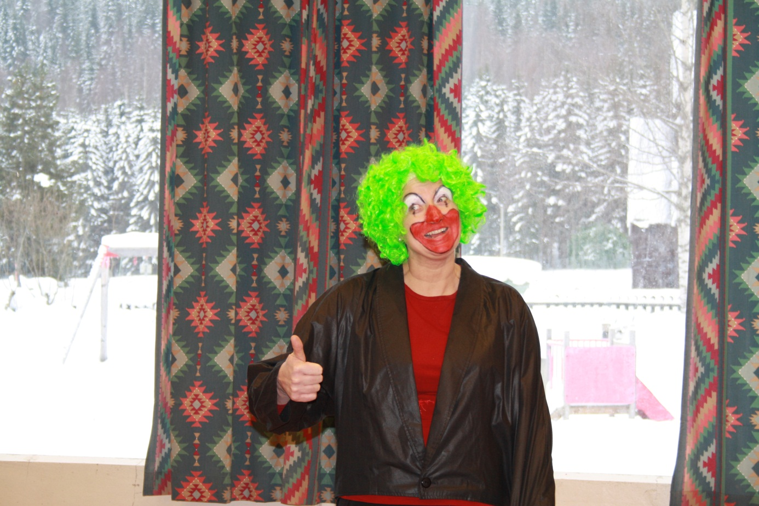
Klovnen Trine syntes det var helt topp

